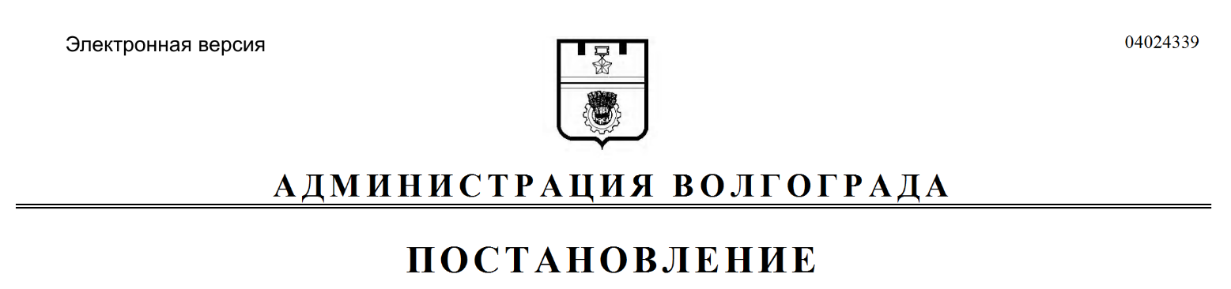
от 04.08.2020 № 735

О предоставлении разрешения
на условно разрешенный вид использования земельного участка

Рассмотрев обращение Антипова Виталия Витальевича б/д б/н, с учетом протокола публичных слушаний от 05 июня 2020 г., заключения о результатах публичных слушаний от 05 июня 2020 г., на основании рекомендаций комиссии по подготовке проекта Правил землепользования и застройки городского округа город-герой Волгоград от 09 июля 2020 г., руководствуясь постановлениями администрации Волгограда от 24 июля 2018 г. № 969 «Об утверждении административного регламента предоставления муниципальной услуги «Предоставление разрешения на условно разрешенный вид использования земельного участка или объекта капитального строительства», главы Волгограда от 16 октября 2018 г. № 20-п «О распределении обязанностей в администрации Волгограда», статьей 39 Градостроительного кодекса Российской Федерации, стать-ями 7, 39 Устава города-героя Волгограда, администрация Волгограда
ПОСТАНОВЛЯЕТ:
1. Предоставить Антипову Виталию Витальевичу разрешение на условно разрешенный вид использования земельного участка с кадастровым № 34:34:010012:388 по ул. Ясноморской в Тракторозаводском районе Волгограда – объекты дорожного сервиса.
2. Настоящее постановление вступает в силу со дня его подписания
и подлежит опубликованию в установленном порядке.

Заместитель главы
Волгограда В.П.Сидоренко

